Активности:
Проснуться и сделать утренние процедуры
Приготовление и приём завтрака
Поездка на работу
Работа за компьютером
Обеденный перерыв.
Продолжение работы.
Закончить работу и сделать релаксацию.
Приготовление и приём ужина.
Обучение.
Подготовка ко сну.

Цель 1: Оптимизация рабочего времени
Пользователь: Pecanpad (Я)
Потребности: Повысить эффективность работы и обучения

Цель 2: Улучшение качества жизни
Пользователь: Pecanpad (Я)
Потребности: Благодаря декомпозиции найти моменты, на которые можно тратить меньше времени и добавить больше физических нагрузок.
Событийная декомпозиция
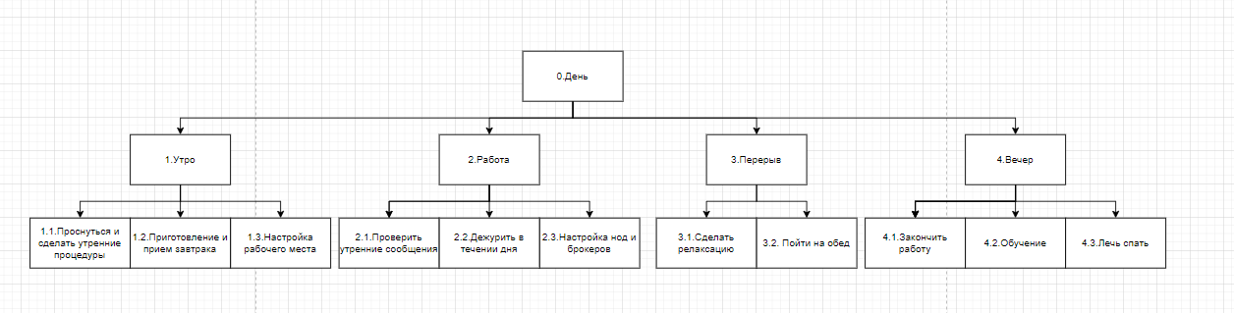

Правила декомпозиции
1. Подчиненность: Каждый уровень подчиняется предыдущему.
2. Единственность критерия: На каждом уровне используется один критерий.
3. Целостность: Все элементы уровня полностью описывают уровень выше.

